**PEMBARUAN LOGO PEMUDA PEMUDI RW 10**

Logo Lama Logo Baru

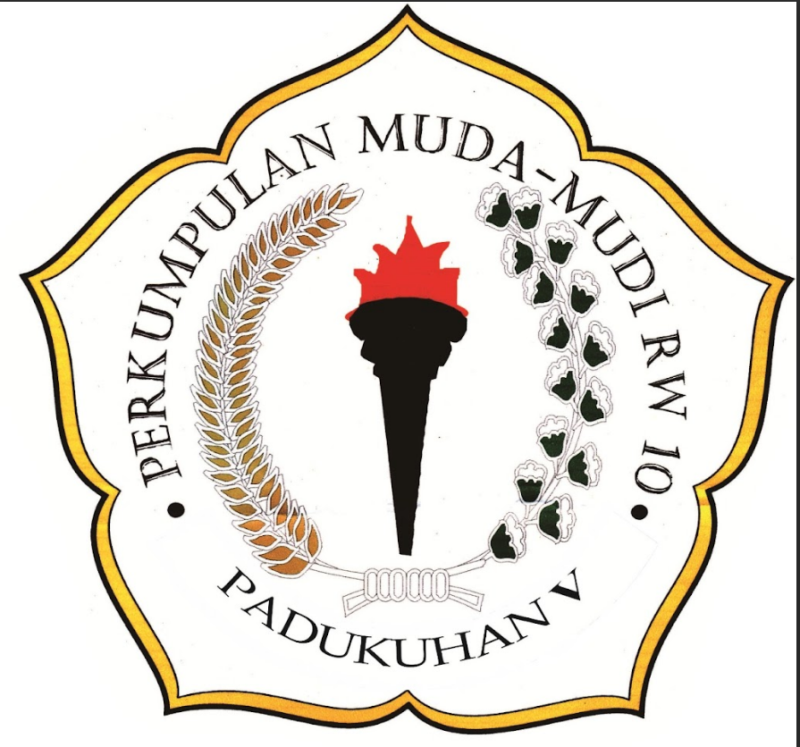 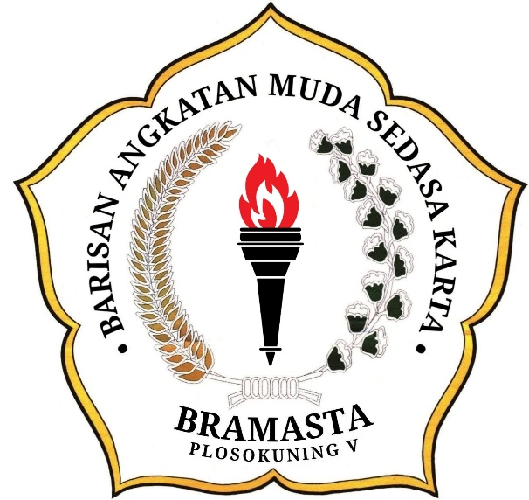

Pelaksana Harian

Agil Tri Setiaji

**Makna Simbolis Logo:**

**OBOR**

Obor sendiri menjadi perlambangan terang, menerangi yang gelap. Sehingga diharapkan mampu memberi gambaran bahwa organisasi ini dapat menjadi penerang dan menyalakan kobaran semangat api yang membara dengan berbagai kegiatan membangun. Di sisi lain obor juga melambangkan kekuatan dan keberanian.

**- Keterangan warna :**

- Warna Hitam (tonggak obor) : memiliki arti kuat dengan pemaknaan setiap insan yang dinaunginya berkepribadian kuat menghadapi segala tantangan zaman serta arus kehidupan.

- Warna merah (api obor) : memiliki arti berani dengan pemaknaan bahwa setiap anggotanya memiliki keberanian dalam mengambil langkah serta keputusan-keputusan baru bagi kemasyarakatan.

**PADI DAN KAPAS**

Padi dan Kapas serupa dengan lambang dalam Pancasila memiliki arti kesejahteraan dan kemakmuran dengan pemaknaan bahwa setiap kehidupan anggotanya dapat mencapai titik kesejahteraan dan mendapat kemakmuran seiring berjalannya waktu dalam prosesnya.

**TERATAI LIMA SISI EMAS**

Bentuk Teratai Lima Sisi berwarna emas melambangkan kejayaan. Dengan garis tegas menggambarkan jelas Muda Mudi menjadi tempat yang menaungi potensi-potensi muda yang menuju kejayaan dengan kecerdasan, kebijaksanaan, dan kebesaran hati.